|  |  |  |
| --- | --- | --- |
| Министерство науки и высшего образования  Российской Федерации | | |
| Федеральное государственное бюджетное  образовательное учреждение высшего образования | | |
| «Новосибирский государственный технический университет» | | |
|  | | |
| Теоретической и прикладной математики | | |
|  | | |
| Лабораторная работа № 1 | | |
| по дисциплине «Операционные системы, среды и оболочки» | | |
|  | | |
| **Командный интерфейс Linux** | | |
|  | | |
|  | Факультет: | ПМИ |
| Группа: | ПМИ-02 |
| Вариант: | 2 |
| Студенты: | Сидоров Даниил Игоревич, |
|  | Горевой Даниил Дмитриевич. |
| Преподаватель: | Кобылянский Валерий Григорьевич, |
|  | Филиппова Елена Владимировна  . |
|
|  |  |
|  | | |
| Новосибирск | | |
| 2022 | | |

1. **Цель работы.**

Приобретение практических навыков общения с системой на уровне командной строки OC Linux.

1. **Ход работы**
2. Выполнили вход под бригадным логином.

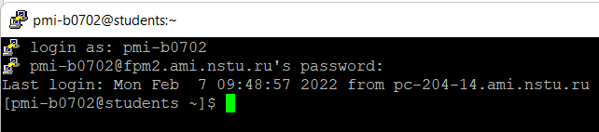

1. Определили имя каталога.



1. Постройте иерархическую структуру файловой системы, чтобы она имела следующий вид, показанный на рисунке.

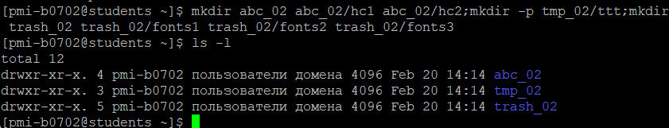

1. Перешли в каталог **trash_02.**



1. Посмотрели содержимое каталога **trash_02** при помощи команды **ls** и её опций.

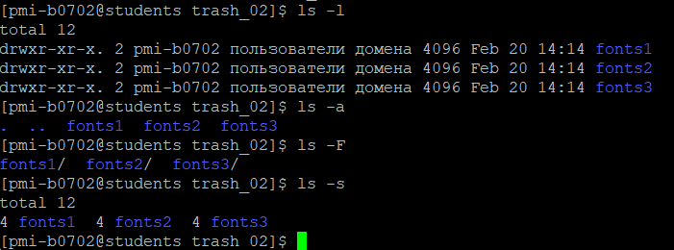

1. Проверили наличие в корневом каталоге файла с именем **unix**.



1. В каталоге **/var/spool** существует подкаталог с именем **cron**. Выяснили, что это действительно каталог.

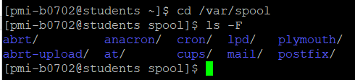

1. Посмотрели содержимое домашнего каталога и выяснили, что владельцем файлов является наша бригада.

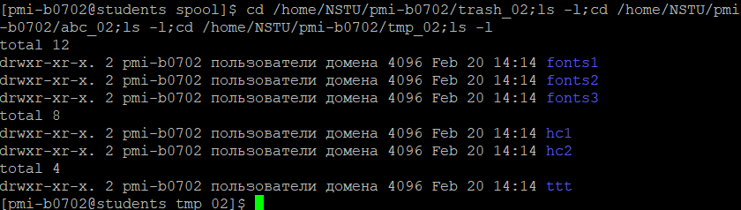

1. Создали с помощью команды **cat** в домашнем каталоге файл abc1, в котором записали свои ФИО, учебную группу и номер бригады.

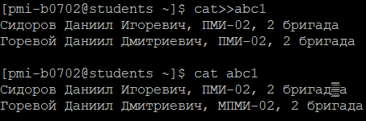

1. Выполнили все примеры, приведенные в разделе 2.3.
   * 1. Копируем файл в домашнем каталоге.

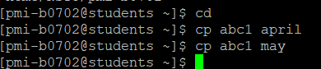

* + 1. Копируем несколько файлов в каталог.



* + 1. Копируем файлы в произвольном каталоге.



* + 1. Копируем каталоги в текущем каталоге.



* + 1. Копируем каталоги в произвольном каталоге.

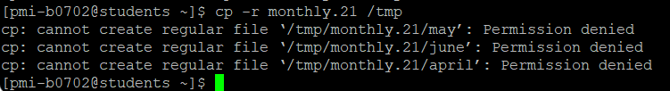

**Не удалось копировать. Нет прав.**



* + 1. Переименовали файл в текущем каталоге.



* + 1. Переместили файл в другой каталог.

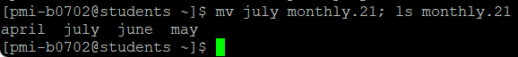

* + 1. Переименовали каталог в текущем каталоге.



* + 1. Переместили каталог monthly.05 в каталог reports.



* + 1. Переименовали каталог reports/monthly.05 в reports/monthly.



**Результат переименований и перемещений:**

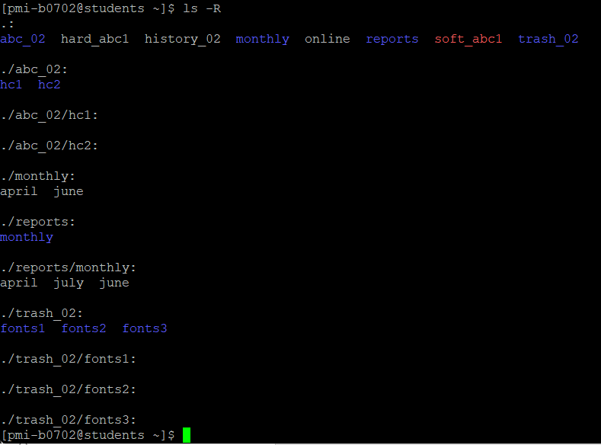

* + 1. Установили и отменили права доступа.

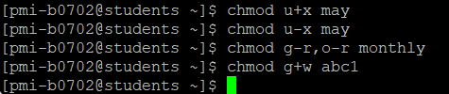

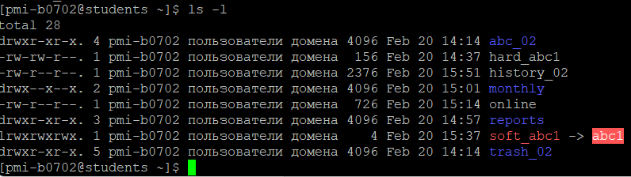

* + 1. Осуществили поиск файлов и каталогов.

Найти в домашнем каталоге и подкаталогах файлы с именем may и удалить их: **find ~ -name “may” -exec rm{} \;**

Найти все файлы с именем, содержащим строку ‘fstab’: **locate fstab**

Найти все файлы с именем fstab : **whereis fstab**

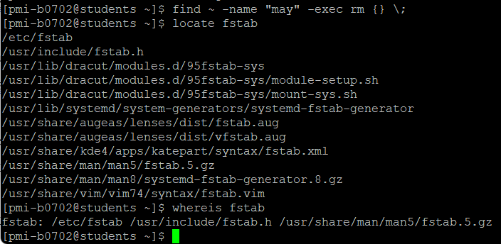

1. Создали 3 новых каталога с именами **letters**, **memos**, **misk** в домашнем каталоге одной командой.



1. Удалили 3 каталога с именами **letters**, **memos**, **misk** одной командой.



1. Попробовали удалить каталог **tmp_02** командой **rm**



**Не получилось. Каталог можно удалить так:**



1. С помощью команды **man** определили, какая опция команды **ls** позволяет просматривать не только содержимое указанного каталога, но и подкаталогов, входящих в него. Проверили работу этой опции.

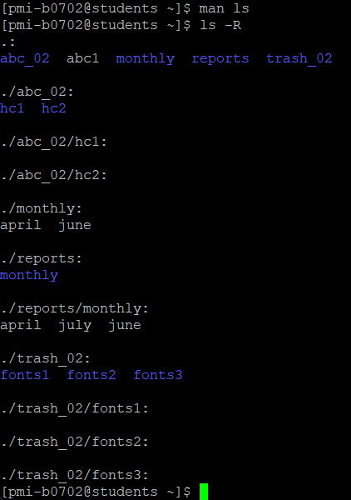

1. С помощью команды **man** определили, какой набор опций команды **ls** позволяет отсортировать список с развернутым описанием файлов по времени последнего изменения.

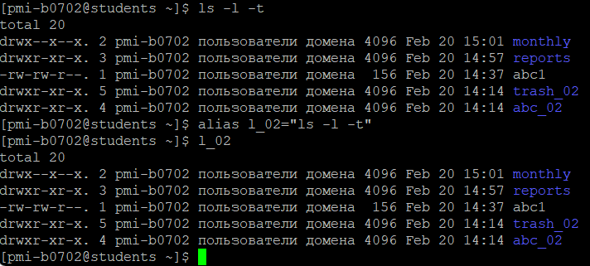

1. Определили типы команд **cd**, **pwd**, **find**, **grep**, **vim.**

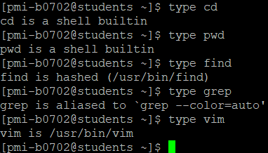

cd и pwd - встроенные функции.

find сохранен в хэш-таблице для быстрого обращения

grep - псевдоним

1. Определили, используя конвейер команд **who** и **wc**, количество пользователей, подключенных к серверу в данный момент времени.

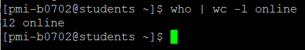

1. Посмотрели информацию по конфигурации сервера fpm2.ami.nstu.ru

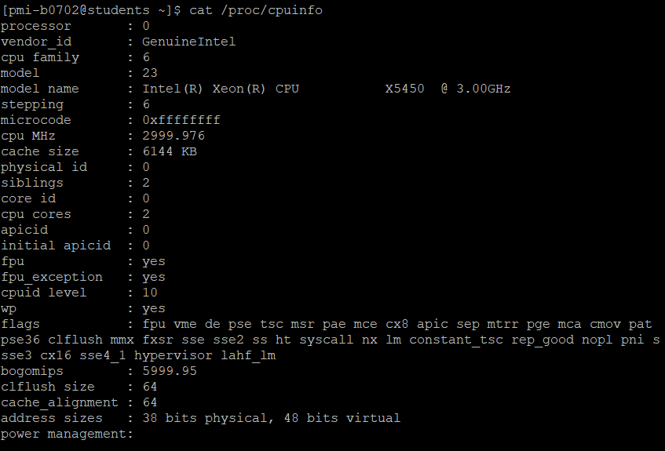

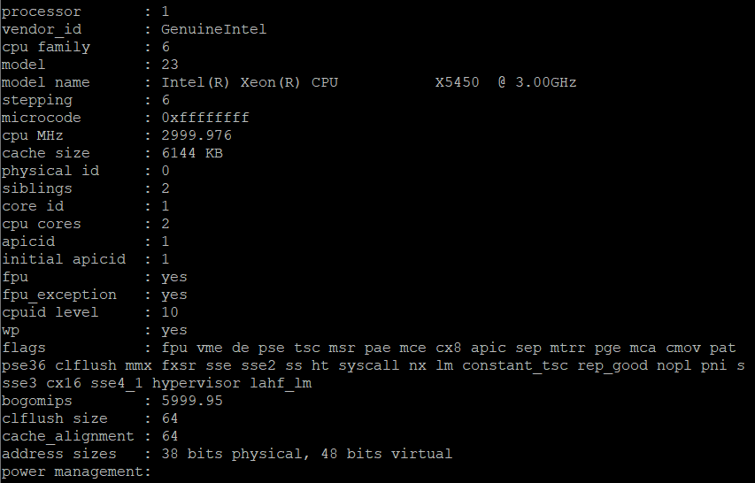

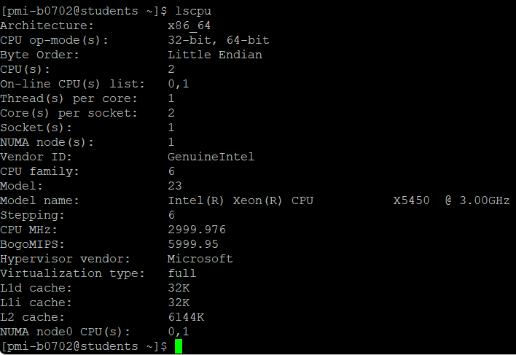

Модель процессора, количество процессоров, число ядер, тактовая частота одинаковы. Данные о кэш-памяти в cat и lscpu отличаются, в lscpu даётся более подробная информация о кэше.

Сведения о параметрах памяти:

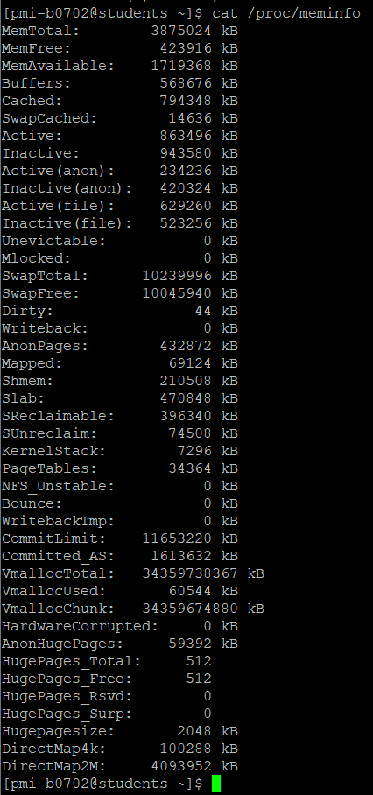

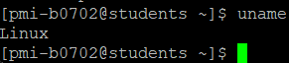

1. Создали в домашнем каталоге жесткую и мягкую ссылки на файл *abc1* с именами *hard_abc1* и *soft_abc1* соответственно, с помощью команды ls –l убедились, что ссылки созданы. Подтвердили работоспособность ссылок.



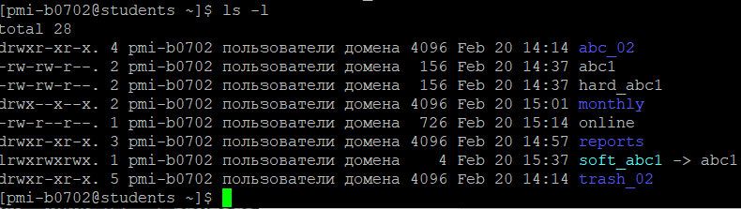

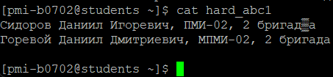

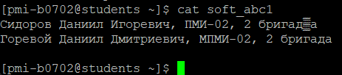

1. Удалили файл *abc1* и проверили работоспособность ссылок.

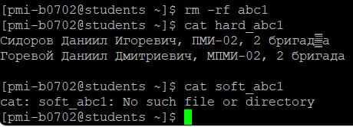

1. Используя информацию, полученную командой history, выполнили модификацию и исполнение нескольких команд из буфера команд.

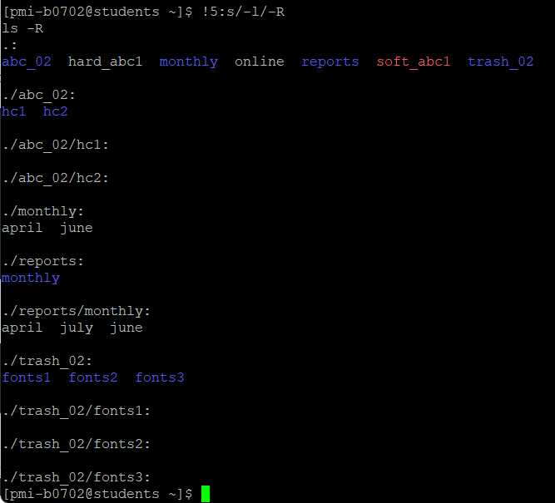

Заменили ls -l на ls -R.

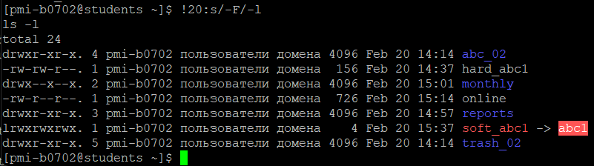

Заменили ls -F на ls -l.

1. Сохранили в файле **history_02** всю историю.



1. **Вывод:**

Контрольные вопросы проработаны.